***С. Я. Маршак «Сказка о глупом мышонке»***

*Ваш малыш вредничает, не желает слушаться и признавать родительский авторитет? Ситуация сложная, но решить ее возможно. Некоторые вспоминают дедовский метод ремня, но эффективность этого способа достаточно спорная, можно серьезно травмировать психику ребенку.  Есть куда более гуманный метод: прочитать ему на ночь поучительную сказку, которая наглядно бы показывала, что бывает с теми, кто не слушается, слишком много выбирает и перебирает предложенным.*

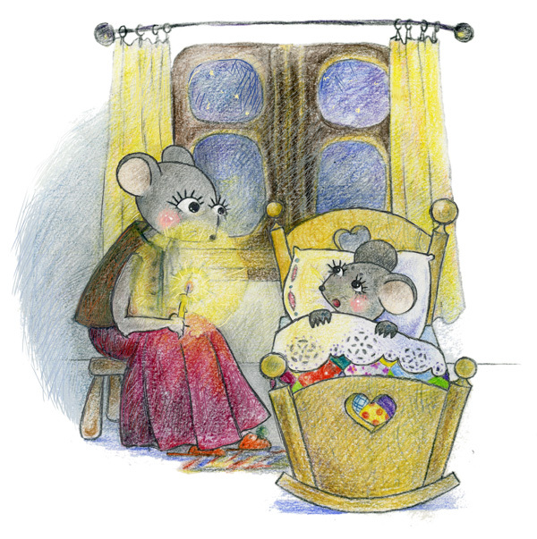

*При помощи этой сказки ваш малыш познакомится с новым персонажем – таким же маленьким, вот только немного вредным и глупым мышонком, которому никто никак не мог угодить. Практически никто из тех, кто пытался побыть ему нянькой, не устраивал капризного кроху. После прочтения малыш не только перестанет капризничать, но и задумается, стоит ли доверять незнакомым людям, которые умеют красиво говорить.*

*«Сказка о глупом мышонке» — замечательное стихотворение С. Я. Маршака. По мотивам сказки снято несколько прекрасных мультфильмов, и, наверняка, вам самим в детстве не раз читала эти стихи ваша мама. Не знаю как вам, а мне мышонка всегда было жалко. И почему-то когда я была маленькой, то совсем не думала о том, что нельзя быть таким капризным и непослушным как мышонок. Я просто за него переживала. Может быть, именно поэтому мне не очень хотелось слушать эту грустную сказку, про несчастного глупенького мышонка вновь и вновь. Но забыть про него я с тех пор так и не смогла. И теперь уже мои дочка и сын сопереживают бедному мышонку, когда читают «Сказку о глупом мышонке».*

*Животные занимают особую категорию в стихах у С. Я Маршака. Рассказывая детям о животных, он рассказывает им о людях. Изображение животных в его стихах имеет двойной смысл. Во-первых, автор учит маленького читателя сочувствовать и сопереживать тем, кто слабее, то есть учит жалеть животных, потому что они чувствуют то же, что и люди. Во-вторых, Маршак показывает своему читателю целый спектр человеческих эмоций: раз эти животные так похожи на людей, значит, и люди заслуживают сочувствия. Так автор приводит ребёнка к мысли о необходимости уважения ко всему живому и с самого раннего возраста воспитывает в нём человечность, не произнеся ни одного поучительного слова.*

*В стихотворных сказках Маршак продолжает линию, начатую ещё в ранних стихах. Герои этих сказок - животные, и снова, рассказывая о них, поэт рассказывает о людях: о взрослых и детях, о сильных и слабых. Традиция эта восходит ещё к народным сказкам о животных, герои которых тоже были носителями человеческих качеств. Однако у Маршака известная схема наполняется оригинальным содержанием.*

*В "Сказке о глупом мышонке" перед нами взрослые и ребёнок - "глупый маленький мышонок". Он отказывается спать, и мышка-мать зовёт к нему в няньки разных животных, мышонку ни одно не нравится, кроме кошки, потому сказка заканчивается печально:*

*Прибежала мышка-мать,*

*Поглядела на кровать,*

*Ищет глупого мышонка,*

*А мышонка не видать...*

*Конечно, маленький герой не погибает в лапах кошки: сказка заканчивается многоточием, а позже Маршак напишет продолжение - "Сказку об умном мышонке", в которой описаны приключения мышонка после знакомства с кошкой. Исследователи отмечают, что поведение главного героя - это поведение, характерное для подростка: он стремится вырваться в большой мир из маленького уютного дома, в котором ему скучно. Но при этом ему приходится повзрослеть: на свободе мышонка подстерегает множество опасностей в лице всевозможных диких животных, которые "страшнее кошки". И чтобы выжить, маленькому герою нужно быть умнее и находчивее своих врагов - хорька, ежа, совы. Дорога домой превращается для мышонка в настоящее испытание, и мышонок изменяется - это уже не тот капризный непослушный ребёнок, который отказывается от безопасного уюта и выбирает дружбу со злейшим врагом - кошкой. Самостоятельная жизнь - уже не игра, она требует от этого ребёнка настоящих, "взрослых" поступков, перед ним стоит серьёзный выбор - спастись или погибнуть. Выдержав испытание, повзрослевший мышонок возвращается домой, и у этой сказки уже по-настоящему счастливый финал:*

*То-то рада мышка-мать!*

*Ну мышонка обнимать!*

*А сестренки и братишки*

*С ним играют в мышки-мышки.*

*Тема взрослых и детей звучит в сказках Маршака по-новому, автор сосредоточен на том, как маленький человек становится взрослым. Разница же между взрослыми и детьми заключается вовсе не в том, что кто-то лучше, а кто-то хуже, а в умении совершать поступки и отвечать за них. Так сказки Маршака воспитывают в подрастающем читателе ответственность и самоуважение.*